句容市博物馆、先吴文化博物馆
2021年度工作报告
句容市博物馆、先吴博物馆在上级部门的关心和指导下，积极发挥博物馆公共文化服务功能，认真实施年初工作规划和计划，在促进博物馆事业发展方面积极发挥作用，并取得了一定的成绩。现将2021年工作总结如下。
一、加大文保力度，配合做好文物考古工作
1、后白镇芦江桥修缮工程通过镇江市文物局验收。
2、协助镇江博物馆进行曾布墓考古及秦淮河流域文物调查工作，取得阶段性成果。
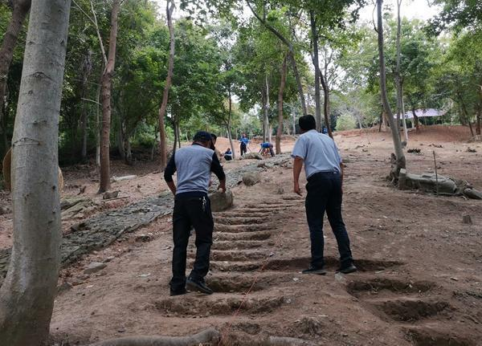
图为曾布墓考古现场
3、完成何庄乡村振兴项目国家文物局意见的回复和高铁输变电选线方案及文物影响评估的上报。
4、城上村遗址、隆昌寺、春城土墩墓群规划初稿已完成。
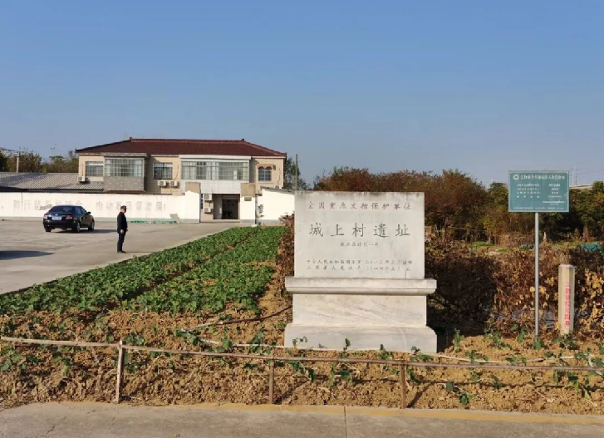
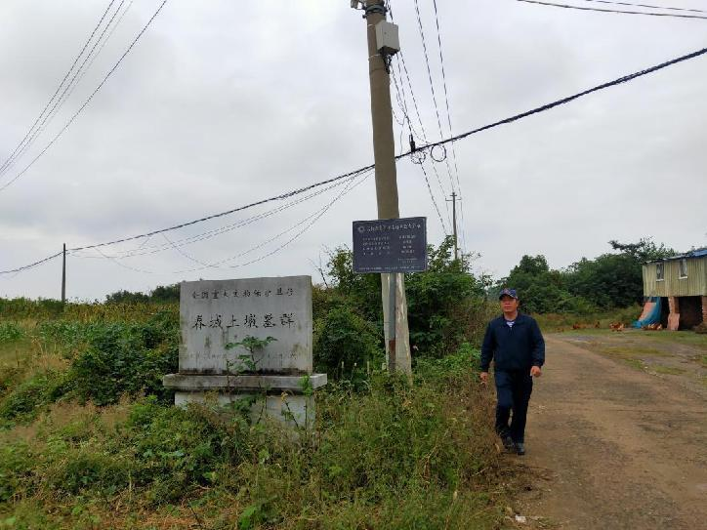

5、协助宝华镇政府完成牡丹村古墓迁移工程。
6、配合镇江博物馆做好全年上拍土地的考古调查勘探。
7、完成文物保护合同的签定、文物点巡查及文保员考核，文物安全无事故。
8、协助隆昌寺完成消防工程招标及施工，积极争取年内验收（因传戒和疫情防控，项目正在进行中）。
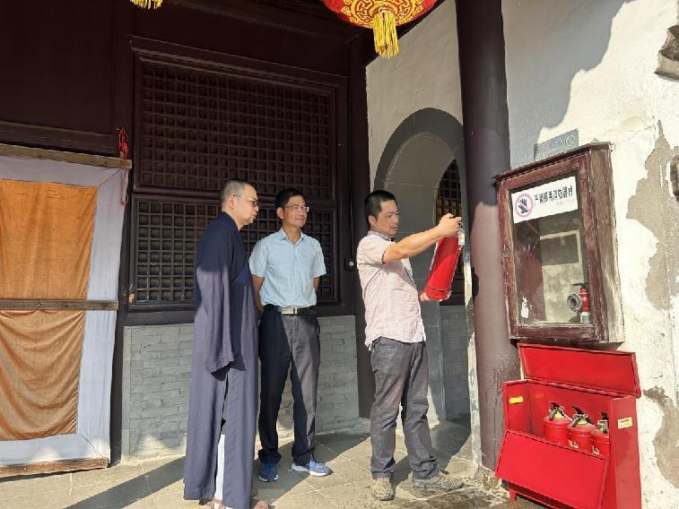

9、隆昌寺地藏殿整改到位，附属建筑及食堂修缮工作完成。
二、强化文化职能，提升社会服务水平
1、句容市博物馆外墙出新工程完工通过验收，并完成展览更新，重新开放。
2、完成句容市博物馆新增三级文物鉴定工作。
3、协助中央电视台、句容市融媒体中心及句投集团拍摄葛仙湖公园水幕电影。
4、协助句投集团完善博物馆新址建设的设计方案，并通过市规委会的审查。
5、配合第五届国际道教论坛，先吴文化博物馆临时展览《道教神像展》对外开放。
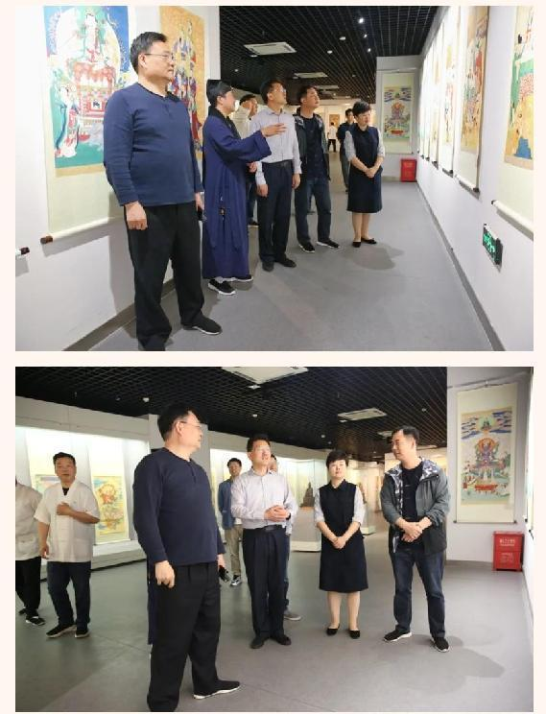

三、落实主体责任，安全管理工作常抓不懈
1、市博物馆、先吴文化博物馆防疫工作严格按照市和风景区防疫办公室的要求执行，无偏差。
2、市博物馆电子围栏已完成投入运行，先吴文化博物馆消防及监控系统改造升级完成。
3、做好党建、党史教育及其他重要工作。
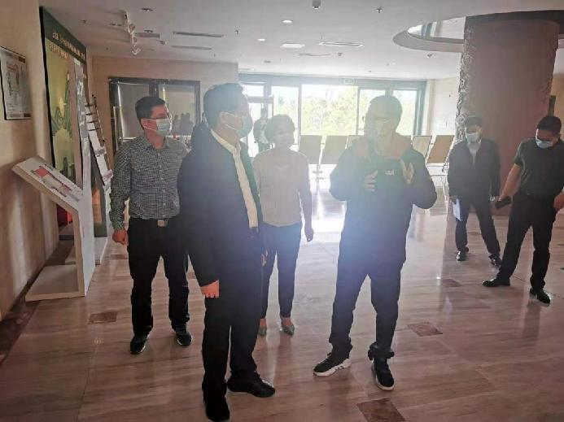
图为句容市委副书记高庆华赴我馆检查安全工作
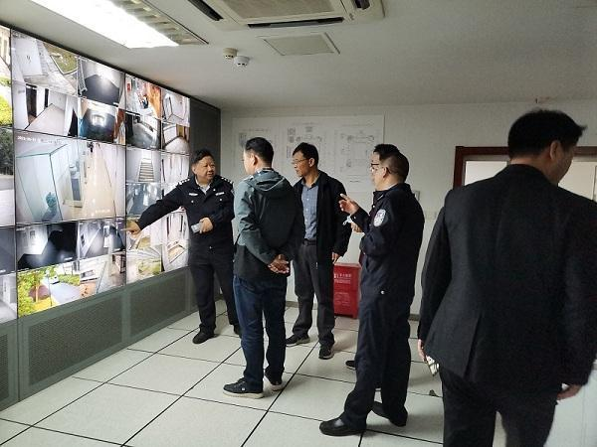
图为镇江文物局赴我馆检查文物安全工作

